股票市场运行周报（20131223-20131227）
交银施罗德量化投资部
本周上证综指上涨0.79%，深证成指上涨1.03%，中小板指数上涨2.62%，沪深两市成量为7,334.36亿元。从行业表现来看，军工、信息技术、医药生物行业涨幅最大，涨幅分别为5.85%、4.69%、3.00%，煤炭、交通运输、综合跌幅最大，跌幅分别为1.58%、0.70%、0.47%；从行业换手率来看，农业与牧渔业、信息技术、日用化学品行业的换手率最大，换手率超过7%；从风格特征来看，高价股指数涨幅最大，低价股指数跌幅最大。

表1:指数表现 表2:市场总体指标
指数名称 | 区间  收益率 | 成交金额（亿元） |  | 市场总体指标 | 数值
上证综指 | 0.79% | 3,114.3 |  | A股总市值（亿元） | 269,759.70
上证180 | 0.99% | 1,525.2 |  | A股流通市值（亿元） | 196,291.11
上证50 | 0.83% | 725.2 |  | A股市盈率（最新年报，剔除负值） | 12.59
沪深300 | 1.11% | 2,305.9 |  | A股市盈率（递推12个月，剔除负值） | 11.22
深证成指 | 1.03% | 376.5 |  | A股市净率（最新年报，剔除负值） | 1.72
深证100P | 1.40% | 678.3 |  | A股市净率（最新报告期，剔除负值） | 1.59
申万中小板 | 2.62% | 1,823.4 |  | A股加权平均股价 | 6.66
申万基金重仓 | 1.76% | 4,401.1 |  | 两市A股成交金额(亿元) | 7,334.36

表3:行业表现
指数 | 区间收益率 | 区间换手率 |  | 指数 | 区间收益率 | 区间换手率
军工 | 5.85% | 4.81% |  | 食品饮料 | 0.54% | 3.71%
信息技术 | 4.69% | 7.32% |  | 有色金属 | 0.25% | 2.23%
医药生物 | 3.00% | 6.59% |  | 贸易 | 0.23% | 3.65%
家用电器 | 2.84% | 6.61% |  | 石油天然气 | 0.22% | 0.40%
机械 | 2.64% | 5.36% |  | 电力 | 0.06% | 2.51%
电气设备 | 2.58% | 4.81% |  | 零售 | 0.05% | 4.88%
日用化学品 | 2.15% | 7.14% |  | 钢铁 | (0.02%) | 0.90%
金融 | 1.32% | 0.65% |  | 建筑建材 | (0.04%) | 2.27%
造纸林业 | 1.30% | 3.30% |  | 农业与牧渔业 | (0.09%) | 7.90%
交运设备(除军工) | 1.24% | 3.46% |  | 房地产 | (0.21%) | 3.51%
通信传媒 | 1.22% | 5.70% |  | 综合 | (0.47%) | 4.39%
餐饮旅游 | 1.09% | 4.89% |  | 交通运输 | (0.70%) | 1.58%
纺织服装 | 1.08% | 5.65% |  | 煤炭 | (1.58%) | 1.62%
化工 | 0.90% | 5.77%

[图1：风格特征]
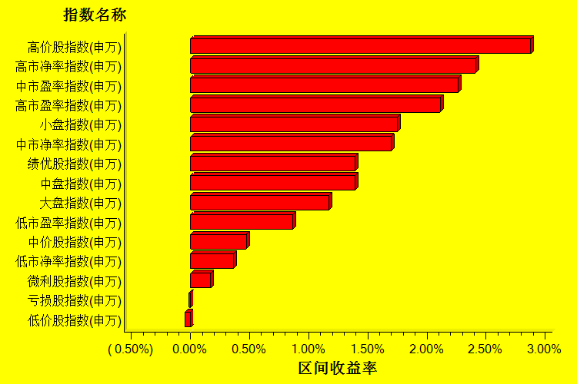
数据来源：万得资讯、交银施罗德基金 日期区间：20131223-20131227

